第一套
1、假定有一个通信协议，每个分组都引入100字节的开销用于头和成帧，现在使用这个协议发送1M字节的数据（为方便计算，1M=10^6），然而在传递的过程中有一个字节被破坏了，因而包含该字节的那个分组被丢弃并重传。（1）当数据的分组大小为1000、5000、20000和40000字节时，计算相应（包括开销）的传递字节总数目。（2）计算分组大小的最优值是多少，即分组的大小为何值时总的传输字节数最少。（提示：最优值不是1000、5000、20000和40000字节中的一个）

2、考察下图中示出的透明桥接器的布局，假定开始时所有的转发表都是空的，试给出在下列的传输序列之后，桥接器B1-B4的每一个转发表的内容：
*A给C传送
*C给A发送
*D给C发送
要求在表中可以从一个端口可以直接到达的那个节点来标识该端口，例如：B1的两个端口可标识为B1的A端口和B1的B2端口。
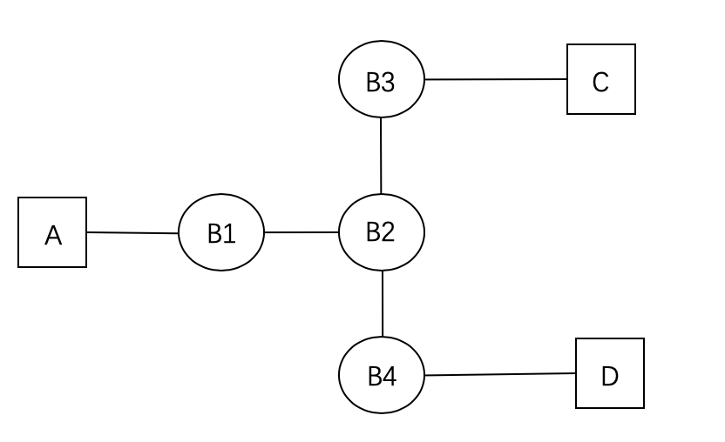

3、什么是对称加密算法、什么是非对称加密算法，各自的优缺点是什么？RSA是对称加密算法还是非对称加密算法？假定在RSA算法中，两个质数p=3，q=5 求解对明文10加解密的全过程？

4、CDN通常根据客户端所使用的DNS服务器地址，来指定为客户端提供数据的CDN服务器，例如根据xx自动配置的DNS服务器，为国科大怀柔小区的客户端选择位于怀柔数据中心的服务器，请分析这种xx服务器地址变为客户端选择CDN服务器的优劣势，以及xxxxxx存在的劣势

5、数据中心网络内部构成一个网络，请从网络管理、协议设计的角度，定性对比数据中心网络xxxxxx

6、（1）什么是主动测量，什么是被动测量，它们各自的优缺点？（2）什么是链路带宽？什么是可用带宽？（3）打开一个视频网站发现在线视频的加载速度通常都达不到家里宽带带宽，请分析各种可能的情况

7、给定一个路由转发表如下表所示，路由器收到数据包后，按照最长前缀匹配方式查找IP地址的相应转发端口。对于如下IP地址列表，请写出每个地址对应的转发端口。
Entry NO. | Prefix | Interface
1 | 192.168.128.0/24 | A
2 | 192.168.128.0/20 | B
3 | 192.168.192.0/18 | C
4 | 10.1.0.0/16 | D
5 | Default | E
（1）10.1.1.1
（2）192.168.240.1
（3）192.168.136.1
（4）192.168.224.1
（5）192.168.128.1

8、TCP/IP体系结构对移动性支持不好的主要原因是什么？为什么？如何解决？

9、Timeout Retransmission（超时重传）对TCP传输性能的影响体现在哪几个方面？为什么说超时重传对带宽太宽、高延迟（RTT）的网络影响最大？是否可以减小RTO时间来减小超时重传的影响？

10、考虑下图所示的子网，使用距离向量路由选择，下列向量刚刚由路由器C收到：
来自B：（5，0，8，12，6，2）
来自D：（16，12，6，0，9，10）
来自E：（7，6，3，9，0，4）
路由器C测量得到的到达B、D和E的延时分别等于6、3和5。试问路由器C的新的路由表是什么？并写出使用的输出线路和所预期的延迟。
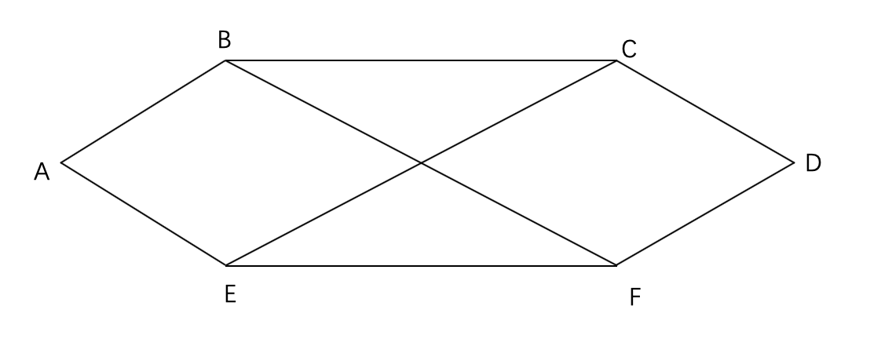

第二套
1、同第一套第一题
2、同第一套第七题
3、同第一套第十题
4、同第一套第八题
5、请简述“在浏览器中输入网址，到取回网页”这段时间内发生的网络操作。

6、前两问同第一套第六题 （3）请简述一种测量可用带宽的经典算法的工作原理

7、（1）加密分为单钥加密体制和公钥加密体制，请从计算效率和密钥管理两方面的特性分析这两种模式的优缺点，第二问同第一套第三题第二问（稍有改动）（2）RSA是对称加密算法还是非对称加密算法？假定在RSA算法中，两个质数p=5，q=7，求解对明文5加解密的全过程？

8、一个“客户-服务器”系统的性能受到两个网络因素的影响：网络带宽（每秒传输多少位）和延迟（第1位从客户传播到服务器花多少秒的时间）。（1）、带宽和延迟成反比关系吗？如果是，请阐述其关系；如果否，试给出一个具有高带宽高延迟的网络的例子，再给出一个具有低带宽低延迟的网络的例子。（2）、除了带宽和延迟还需要什么其他的参数，才能很好的刻画一个用于视频传输网络所提供的服务质量？

9、在标准的TCP实现中，TCP连接空闲多长时间就会在下次发送数据包时，触发慢启动（简称SSAI，Slow start after idle）？请简述此时重新慢启动开始的原因。是否可以把SSAI直接关闭掉，请简述原因。

10、在数据中心网络中，多个发送端向一个接收端发送数据时，会带来TCP Incast问题。请简述TCP Incast 问题发生的原因，以及可能的解决方案。

11、下图是OpenFlow 局域网络拓扑，S1的流表包含一条转发规则，Controller持有全局网络的拓扑信息。请描述Packet 1 从C1到H2的转发过程，包括流表查询、流表安装流程以及具体的流表转发规则。
